Проект по курсу

MS SQL Server Developer

Тема:
Проектирование БД для управления личными финансами

Оглавление
1. Общее описание проекта 3
2. Цели и назначение 3
2.1 Цели проекта 3
2.1. Объём MVP 3
3. Характеристики 4
3.1 Словарь 4
3.2 Ролевая модель 4
3.3 Ограничения проекта 4
3.4 Информационная модель 5
3.4.1 Сущности 5
3.4.2 Описание предметной области 6
3.4.3 Схема MVP базы данных 10
4. Требования к БД 11
4.1. Пользовательские истории и варианты использования 11
4.1.1 User Stories 11
4.1.2 Загрузка данных 11
4.1.3 Выгрузка отчётов 12
4.2 Функциональные требования 12
4.3 НФТ 12

1. Общее описание проекта
Разрабатываемое решение на базе СУБД MS SQL Server является предназначено для управления личными финансами физического лица (ФЛ) — резидента РФ.
Модель данных опирается на базовые принципы бухгалтерского учёта, принятые в РФ, с отдельными допущениями.

2. Цели и назначение

2.1 Цели проекта
Проектирование базы данных выполняется в рамках разработки проекта по созданию системы управления личными финансами.
Проект ориентирован на создание комплексной системы управления личными финансами.
Цель проекта — разработка БД для анализа и управления личными финансами.
Для понимания роли разрабатываемой базы данных приведём полный скоуп вышестоящего проекта:
- Базы данных по направлениям, включая, но не ограничиваясь:
  - учёт и управление операционной деятельностью (повседневные расходы)
  - учёт и управление инвестиционной деятельностью (долговременные вложения)
  - учёт и управление имуществом (предполагается управление налогооблагаемой имущественной базой)
- Систему классификации данных
- Систему для анализа и принятия решений.
В рамках проекта по курсу MS SQL будет реализовываться MVP (минимальный работоспособный проект) базы данных с аналитическим инструментом для целей моделирования и оценки концептуальной правильности направления разработки.

2.1. Объём MVP
В рамках MVP предполагается реализация:
- Хранение данных по счетам (картам с привязанными счетами):
  - баланс на дату
  - приходно/расходные операции
- Детализация данных по:
  - клиентам (вторая сторона приходно/расходной операции)
  - сделкам (аналитическая сущность для верхнеуровневой агрегации счетов)
- Пользовательских отчётов (баланс, движение денежных средств) в виде
  - витрин БД
  - OLAP-куба на базе витрин

3. Характеристики

3.1 Словарь
Клиент — вторая сторона сделки (это может быть торговая точка (для торговых операций), банк (например для начисления процентов))
Договор — агрегат операций (например, покупке в магазине соответствует одна сделка — одна проводка, депозиту в банке соответствует несколько проводок: пополнение счёта, начисление процентов, закрытие счёта…)
Проводка — денежная операция, одной из сторон которой является владелец БД. Всегда включает в себя 2 стороны.
Счёт — в общем случае синтетическая сущность, при возможности (например для банковского вклада или уплаты налогов) имеет идентификатор 20-значный принятый в финансовой системе РФ.

3.2 Ролевая модель
Для MVP-версии разделение ролей пользователей не предусмотрено.
Для целей дальнейшего развития структура хранения данных должна предусматривать следующие контуры:
Schema STAGE — схема для буферных таблиц загрузки данных, подготовки данных, историзованного хранения загруженных даннных.
Schema Accounting — основная схема хранения и расчётный слой
Schema Reports — схема пользовательских представлений и OLAP
При развитии проекта предполагается несколько функциональных ролей:
- Пользователь БД — доступ на чтение, схема Reports
- Пользователь аналитик — доступ на чтение и изменение схемы Stage, чтение схемы Accounting (ограниченное изменение через запуск процедур для загруженных данных)
- Пользователь разработчик/администратор — полный доступ

3.3 Ограничения проекта
Проект реализуется в объёме MVP для оценки целесообразности развития.
В проекте для целей формирования отчётности используется механизм трансформации отчётности:
- Любой счёт имеет нулевой баланс на дату создания
- Любое изменение состояния счёта отражается через проводку модифицирующую состояние, например:
  - при отражении реальной операции по счёту — создаётся проводка на основе загружаемых данных
  - при изменении баланса счёта принудительно (процедурой) — создаётся техническая проводка (корректирующая)
  - при детализации какой-либо операции по счёту — созадётся набор проводок (сторно суммы, создание набора проводок детализирующих)
- Состояние счёта фиксируется на отчётную дату (последний день месяца, квартала, года) — даты определяются в соответствии с порядком ведения фин.учёта в РФ (т. к. налоги платят все).

3.4 Информационная модель

3.4.1 Сущности
Контрагент — юр.лицо, физ.лицо, иное лицо (например ФНС…), являющееся второй стороной сделки (первой стороной считается владелец БД).
Договор (сделка) — любое движение рассматривается как сделка. Характеризуются 2-мя сторонами (т. к. БД разрабатывается для личного использования, одной из сторон всегда будет владелец). Характеристики основного справочника: наименование, клиент (вторая сторона), дата создания, дата окончания, валидность (действительность), источник (откуда пришёл договор, больше служебная информация).
Счёт — учётная запись к которой привязывается сумма. Для баланса — один счёт, для проводки — два счёта (Дт, Кт). Классифицируются по балансовым счетам 2-го порядка. За основу принят план счетов 94-н, упрощённый для предметной области. Основные параметры — номер счёта, наименование (описание), дата создания, дата закрытия, владелец (клиент), текущее состояние, балансовый счёт.
Примечание:
1. такая сущность как «счёт в банке», рассматривается как договор к которому привязан счёт (счета). Данные по банку определяются от договора и могут быть расширены через механизм частных справочников договоров, связанных через «источник», например «договоры с кредитными организациям» - отдельный справочник, хранящий дополнительные параметры, либо через механизм EAV. Данное расширение предметной области выходит за границы MVP.

Проводка — отражение движения денежных средств между счетами. Параметры: сумма, Дт.счёт, Кт.счёт, основание (описание), договор, дата-время, клиент.
Баланс счёта — количество денежных средств, отражённых на счёте на конкретную дату. Формируется на основании баланса счёта на предыдущую дату и всех проводок по счёту.
Отчёт — пользовательское представление данных по счетам/договорам, иным аналитикам, рассчитанным на заданную дату или за заданный интервал времени (между датами).

3.4.2 Описание предметной области
Описание предметной области
База данных обеспечивает следующие операции:
- Загрузку данных:
  - О состоянии счёта (загрузка, обновление/уточнение)
  - Операциях по счёту
- Хранение данных
  - Данных о счёте (владелец, тип счёта)
  - Операций по счёту (в значении бухгалтерских проводок)
  - Состояния (баланса) счёта на дату
- Формирование отчётов:
  - О состоянии счёта на конкретную дату
  - о прибылях и убытках (баланс приходно/расходных операций на этапе MVP) за заданный период
- Представление отчётов в аналитической системе (OLAP-куб)
База данных обеспечивает следующие технологические операции:
- Валидацию входящих данных в соответствии с заданными параметрами (на этапе MVP: консистентность данных, соответствие типов)
- Расчёт баланса на дату
- Формирование и хранение отчётов
Для пользователя БД должны быть доступны операции:
- Загрузка данных из XLS-файла за период
- Просмотр отчётов (BS, PL)
- Выгрузка ОПУ за период
- Выгрузка баланса на дату
- Выгрузка справочников (клиенты, договоры, счета)
На этапе MVP ER-диаграмму можно представить в следующем виде:

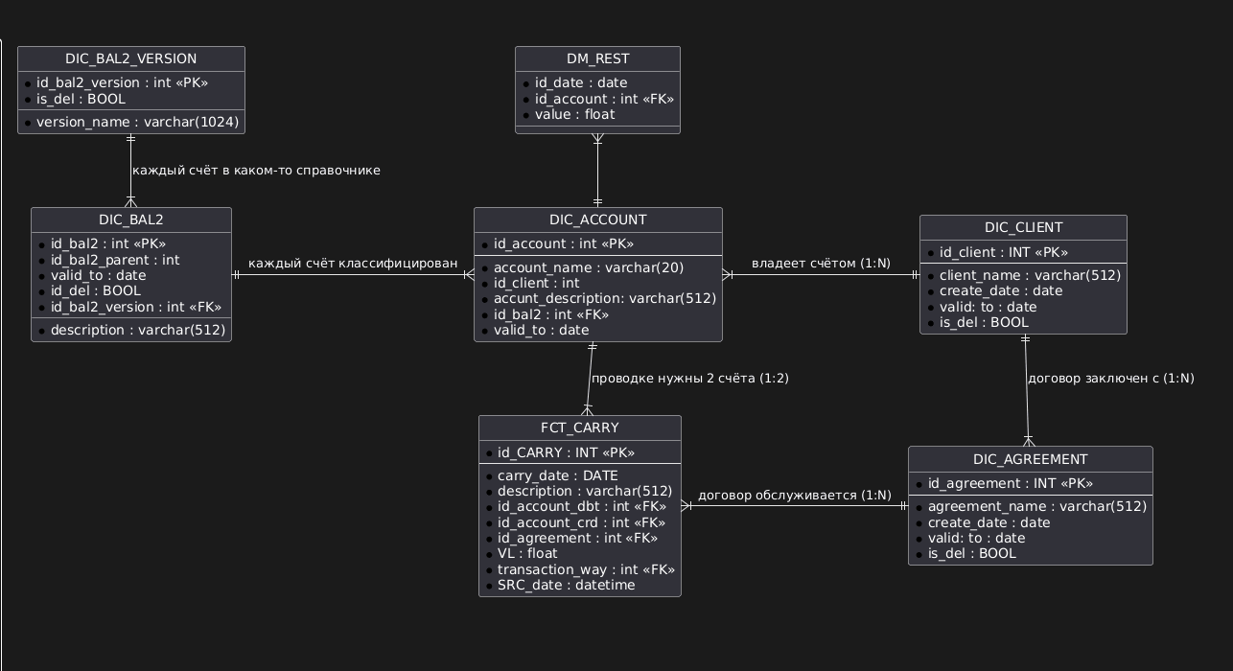
Текст диграммы в формате plantUML:
@startuml
'Диаграмма ERD MVP-проекта
' v.1.2
'left to right direction
' Скрытие теней и кружков
hide circle
hide spot

'Определение сущностей
'Счёт, всегда на 1 клиента, второй - владелец базы
'Номер счёта 20-значник, может быть синтетический
Entity DIC_ACCOUNT{
* id_account : int <<PK>>
--
* account_name : varchar(20)
* id_client : int
* accunt_description: varchar(512)
* id_bal2 : int <<FK>>
* valid_to : date
}

'Клиент (справочник)
Entity DIC_CLIENT
{
* id_client : INT <<PK>>
--
* client_name : varchar(512)
* create_date : date
* valid: to : date
* is_del : BOOL
}

'Договор (справочник)
Entity DIC_AGREEMENT
{
* id_agreement : INT <<PK>>
--
* agreement_name : varchar(512)
* create_date : date
* valid: to : date
* is_del : BOOL
}

'Проводка (основной поток данных, все поля обязательные)
Entity FCT_CARRY
{
* id_CARRY : INT <<PK>>
--
* carry_date : DATE
'описание проводки
* description : varchar(512)
* id_account_dbt : int <<FK>>
* id_account_crd : int <<FK>>
* id_agreement : int <<FK>>
* VL : float
* transaction_way : int <<FK>>
'дата создания проводки
* SRC_date : datetime
'пользователь создавший проводку
' * SRC_user : int <<FK>>
'основание для создания проводки (из справочника)'
' * carry_ground : int <<FK>>
}

'Остаток на дату (таблица заполняемая расчётными процедурами)
Entity DM_REST
{
* id_date : date
* id_account : int <<FK>>
* value : float
}

'Классификаторы
'Справочник балансовых счетов, версионный
Entity DIC_BAL2
{
* id_bal2 : int <<PK>>
* description : varchar(512)
* id_bal2_parent : int
* valid_to : date
* id_del : BOOL
* id_bal2_version : int <<FK>>
}

'версии справочника (например разные планы счетов)
Entity DIC_BAL2_VERSION
{
* id_bal2_version : int <<PK>>
* version_name : varchar(1024)
* is_del : BOOL
}

'Статьи баланса (для отчётов)
'Статьи ОПУ (для отчётов)
'Балансовые счета (для классификаторов)

'------------------Связи
'Клиент - договор, счёт
DIC_CLIENT ||-left-|{ DIC_ACCOUNT : владеет счётом (1:N)
'второй стороной договора всегда рассматривается владелец базы для которого она ведётся
DIC_CLIENT ||--|{ DIC_AGREEMENT : договор заключен с (1:N)

'Проводка - счёт (движение между счетами)
DIC_ACCOUNT ||-down-|{ FCT_CARRY : проводке нужны 2 счёта (1:2)
DIC_BAL2 ||-|{ DIC_ACCOUNT : каждый счёт классифицирован

DIC_BAL2_VERSION ||-down-|{ DIC_BAL2 : каждый счёт в каком-то справочнике

DIC_AGREEMENT ||-left-|{ FCT_CARRY : договор обслуживается (1:N)

'Остаток на дату - счёт (историческая таблица)
DIC_ACCOUNT ||-up-|{ DM_REST

@enduml

3.4.3 Схема MVP базы данных
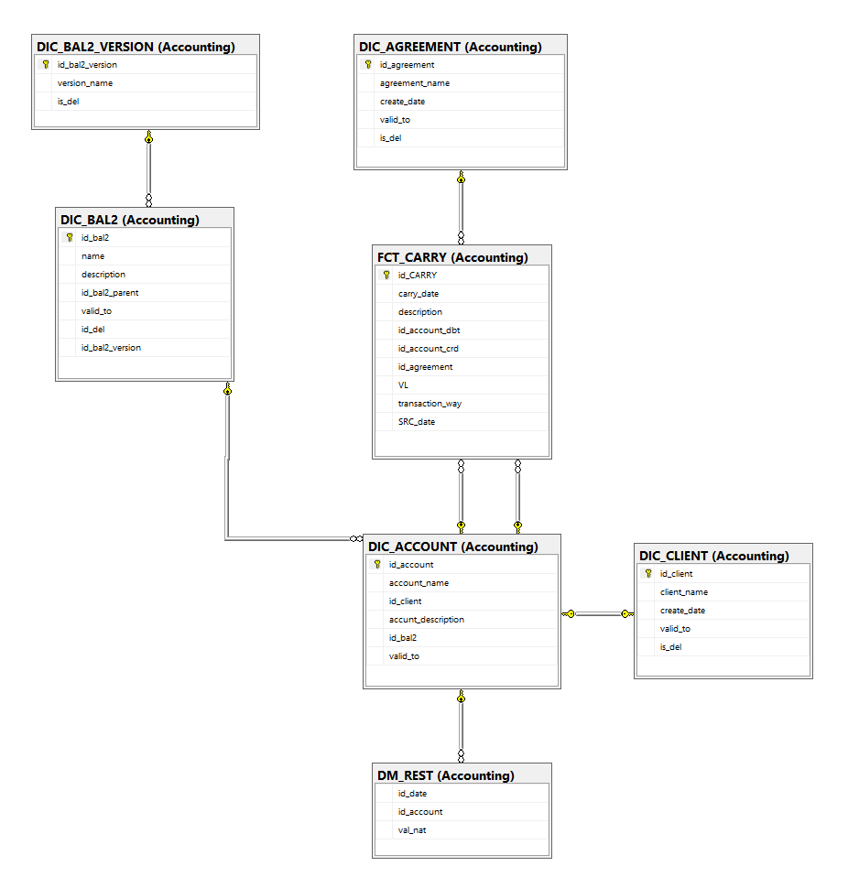

4. Требования к БД

4.1. Пользовательские истории и варианты использования

4.1.1 User Stories
Для целей проекта можно выделить несколько основных пользовательских историй:

Пользовательская история | Сущности
Я, как владелец, хочу видеть текущее состояние баланса счетов/карт, чтобы контролировать текущее состояние счетов. | Счёт, баланс, отчётная дата
Я, как владелец, хочу иметь видеть приходно/расходные операции по счетам/картам, чтобы оценить их правомерность. | Счёт (счёт карты), операция (проводка)
Я, как пользователь, хочу иметь возможность загружать проводки пулом, чтобы снизить затраты времени на учётные операции. | Проводка, набор проводок, операция загрузки
Я, как владелец, хочу иметь возможность табличной выгрузки данных, чтобы контролировать каждую операцию. | Отчёт, операция (проводка)
Я, как владелец, хочу иметь возможность настройки периода просматриваемых отчётов, чтобы проводить анализ разсходов. | Календарный период, баланс

На их основе сформировать такие варианты использования как:
- Административные:
  - занесение записей в справочник счетов (пользователь вручную или система на основании загружаемых данных)
  - занесение записей в справочник договоров (пользователь вручную или система на основании загружаемых данных)
  - занесение записей в справочник клиентов (пользователь вручную или система на основании загружаемых данных)
- Загрузка приходно/расходных операций (через слой STAGE)
- Формирование отчётов (процедура с параметрами, результат в витрине)
- Просмотр отчётов (запрос к представлению, OLAP)

4.1.2 Загрузка данных
Базовый сценарий загрузки данных:
- Загрузка через XLS-файл, формат таблицы статичен
Варианты загрузки:
- Загрузка текущих операций (без контроля баланса)
Ограничения этапа MVP:
- Установка баланса счёта выполняется при его создании
- Для счёта загрузка операций за период должна быть выполнена в полном объёме (без пропусков)

4.1.3 Выгрузка отчётов
Отчёты могут быть сформированы в виде:
    - Таблицы (запрос к витрине, табличная функция):
      - Состояние счетов: состояние счёта на дату
      - В разрезе оборота за период
    - В формате аналитического куба

4.2 Функциональные требования
- БД должна позволять загружать обороты по счёту за период
- БД должна хранить:
  - баланс счёта на конец закрытых периодов
  - загруженные проводки (обороты) по счёту
- БД должна формировать в режиме оперативного расчёта
  - Баланс счёта на заданную дату в пределах текущего расчётного (не закрытого) периода
  - Обороты за заданный период (в пределах расчётного, для закрытых периодов обороты зафиксированы и берутся в том виде как хранятся)
- БД должна иметь возможность предоставить отчёты в форме
  - функций с параметрами, возвращающих табличные значения
  - аналитического OLAP-куба

4.3 НФТ
Производительность: Время отклика БД на пользовательский запрос не должно превышать 5 секунд.
Масштабируемость: БД не предназначена для многопользовательского режима, требования по масштабируемости на этапе MVP не предъявляются.
Надежность и доступность: БД должна
Безопасность: БД должна быть пригодна для эксплуатации в закрытом контуре.
Совместимость и переносимость: БД функционирует на базе MS SQL Server версии не ниже 2019.
Технологические и регуляторные ограничения: БД не предназначена для хранения ПД.

